Landwirtschaft
Alles über Äpfel

Äpfel aus Österreich
Der Apfel ist Österreichs Obstart Nummer Eins, im Anbau und in der konsumierten Menge. Nur für Bananen geben die Österreicher etwas mehr Geld aus. Der Apfelkonsum geht leicht zurück. Konsumenten und der Lebensmitteleinzelhandel verlangen optisch schöne Äpfel, die jedem schmecken. Das geht auf Kosten der Vielfalt. Bedeutung am heimischen Markt haben gut zehn Sorten, von denen bis auf “Kronprinz Rudolf” alle international produziert werden. Der Apfel lässt sich gut lagern. Energieaufwändige Technologien ermöglichen eine Lagerung über mehrere Monate und machen Äpfel aus heimischem Anbau bis zu ein Jahr lang verfügbar.
In Österreich sind die klimatischen Bedingungen für den Apfelanbau sehr gut geeignet. Nur ein Teil der Bauern bewässert zusätzlich zum natürlichen Niederschlag. Rückstände von chemisch-synthetischen Pflanzenschutzmitteln liegen deutlich unter den gesetzlichen Höchstwerten. Obstanbau in Österreich bedeutet die Einhaltung von vergleichsweise hohen Sozial- und Umweltstandards. Im harten Wettbewerb mit ausländischem Obst haben heimische Äpfel oft das Nachsehen, zumindest im Preiskampf.

Daten und Fakten

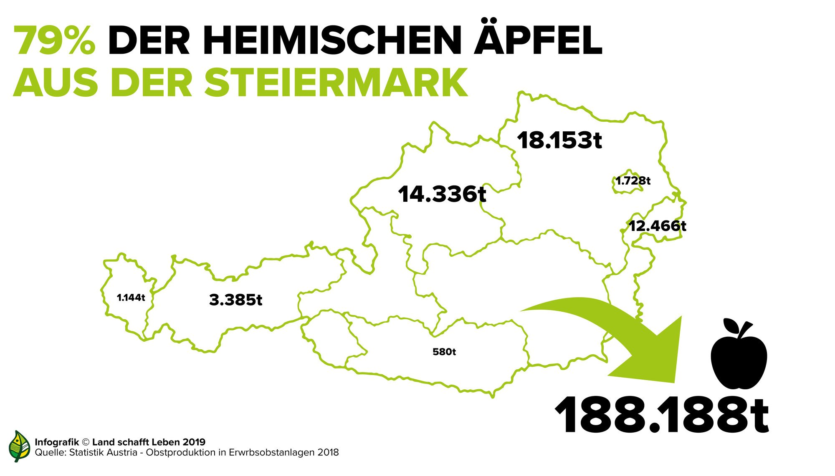

Bio-Äpfel
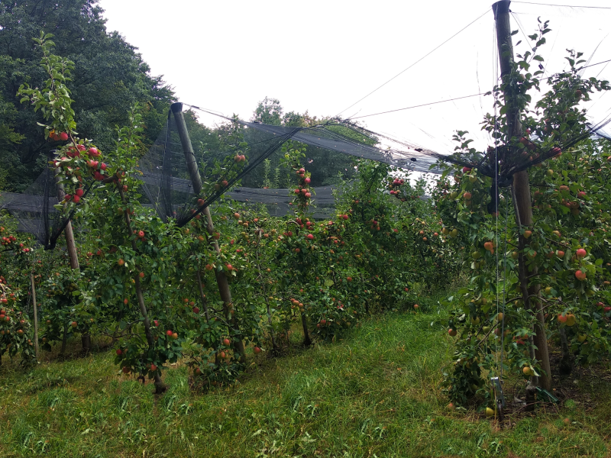
Im Bio-Anbau sind chemisch-synthetische Pflanzenschutzmittel verboten. Auch Bio-Bauern dürfen ihre Pflanzen schützen, müssen aber auf alternative Mittel und vorbeugende Maßnahmen zurückgreifen. Es müssen Stoffe aus der Natur sein. Für den Bio-Anbau dürfen Bäume aus konventionellen Baumschulen verwendet werden, offiziell “Bio” sind sie aber erst nach zwei Jahren ohne Behandlung mit chemisch-synthetischen Pflanzenschutzmitteln. Düngemittel müssen organisch sein und dürfen auch von konventionellen Viehbauern zugekauft werden.
.
Neben zahlreichen weiteren Vorschriften aus der EU-Bio-Verordnung gibt es jene der Bio-Verbände, die einige Punkte strenger regeln. 70 Prozent der österreichischen Bio-Apfelbauern gehören dem Verband Bio Austria an. Da es keine eigene Bio-Richtlinie für den Apfelanbau gibt, haben Bio-Empfehlungen und die Beratung durch die Verbände eine große Bedeutung, um mit Bio-Methoden gute Ernteerträge zu erzielen. Die EU empfiehlt Bio-Bauern, verstärkt Lebensraum für Nützlinge zu fördern und zu schaffen. Die Berater der Verbände empfehlen den Bauern zum Beispiel, welche Sorte sie verwenden. Nicht jede Sorte ist für jeden Standort geeignet

Was macht den Apfel wertvoll:
- Hoher Wassergehalt
- Kalorienarm: 55 kcal/100 g
- Energielieferant durch hohen Anteil an Frucht- und Traubenzucker
- Cholesterinsenkend durch den Ballaststoff Pektin
- Verdauungsfördernd durch den Ballaststoff Cellulose

Züchtung von Äpfeln
Wie in der modernen Landwirtschaft üblich liegt die Züchtung in der Hand weniger internationaler Unternehmen. Österreichs Baumschulen beziehen das Pflanzmaterial zu einem großen Teil aus den Niederlanden. Würden sie selbst vermehren, wären die Bäume für den professionellen Anbau nicht zu gebrauchen. Würde man einfach einen Apfelkern in die Erde legen, würde zwar ein Baum wachsen, dieser wäre aber nicht für den professionellen Anbau geeignet. Grund dafür ist das Mendelsche Gesetz, das die komplizierten Zusammenhänge in der Vererbungslehre beschreibt. | Die Orte, an denen die in Österreich am meisten angebauten Sorten entdeckt oder gezüchtet wurden, sind über die ganze Welt verstreut, von den USA, über Mitteleuropa bis Japan, Australien und Neuseeland. Von den drei Sorten Golden Delicious, Jonathan und Cox stammen fast alle in Österreich wichtigen Äpfel ab. Eine Ausnahme bildet die Sorte Kronprinz Rudolf. Ein Steirer entdeckte sie im Jahr 1873 in seinem Obstgarten in Gleisdorf. Kronprinz Rudolf ist die einzige echte österreichische Sorte, die es bis in das Sortiment vieler Lebensmitteleinzelhändler schaffte. | Die EU-Bio-Verordnung schreibt zwar vor, dass biologisch erzeugtes Saatgut verwendet werden muss, eigene Bio-Sorten haben im Bio-Anbau keine Bedeutung. Bio-Äpfel sind auch Gala, Idared, Jonagold und weitere internationale Sorten. Für die großen Zuchtunternehmen hat die Züchtung für den kleinen Anteil an Bio-Bauern weltweit keine Bedeutung. In der Steiermark gibt es ein Pilotprojekt, dass 2015 10.000 Bäume einer Bio-Sorte gepflanzt hat. Ein niederländischer Züchter erzeugt eine noch weitgehend unbekannte Sorte, die er von Beginn nach Bio-Werten züchtet. Das Projekt hat erreicht, dass die gesamte Kette, vom Züchter über die Baumschule bis zum Bauern, biologisch arbeitet.
